### 设备管理系统数据权限文档

设备管理系统中有大量的数据，需要较多的人员进行数据操作，不同人分别负责管理自己的数据。且不同的人，在整个数据管理流程中，需要进行的操作不同。我们需要对人员的 的权限进行不同的定义。

利用 系统管理——用户管理 中的执行范围进行数据管控，如果为设置执行范围，能查看本组织的数据。

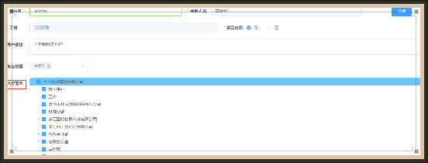

基础管理

1. 设备台账
2. 新增设备一览表
3. 设备信息
4. 设备采购各阶段目标

**设备验收**

1. 开箱验收单历史
2. 新设备移交单历史

**新设备验收计划表**

1. 新设备评价试用计划表
2. 新设备验收初验计划表
3. 新设备质保验收计划表
4. 新设备验收计划完成情况
5. 验收及时率汇总报表

**闲置流程**

1. 闲置设备入库单
2. 闲置启动出库单
3. 闲置处置出库单
4. 闲置设备库
5. 闲置设备统计表

**设备出入库确认**

1. 维修入库单
2. 维修出库单
3. 维修回厂入库单
4. 维修回厂出库单

**维修管理**

1. 设备内部维修台账
2. 设备外部维修台账
3. 大修车间应收帐台账

**维修验收计划**

1. 维修验收计划表
2. 维修质保验收计划表